Тест

1.Массив называется отсортированным, если:

* количество инверсий в массиве равно 0

2. Сортировка, основанная на принципе сравнения и перестановки пар соседних элементов до тех пор, пока не будут отсортированы все элементы

* сортировка простым обменом

3. Из функций в программу передача данных осуществляется следующим способом

* двумя перечисленными способами

4. Значением указателя является

* адрес другой переменной

5. Параметры, указанные в вызове функции называются

* фактическими параметрами

6. Могут ли передаваться параметры в функцию main()?

* Да

7. Существует три способа передачи параметров в функцию:

* по указателю
* по ссылке
* по значению

8. Что делает функция в программе на языке Си?

* объединяет группу операторов для решения определенной задачи

9. Если функция не возвращает никакого значения, то

* в описании функции указывается тип возвращаемого значения void

10. Выполнение функции завершается оператором

* return

11. В языке Си/С++ существуют пять типов операторов:

* передачи управления
* пустой оператор
* вызова функции
* присваивания
* описания

12. Значением, которое можно вернуть из функции, может быть:

* значение указателя
* ссылка на переменную
* значение локальной переменной
* значение выражения, указанного после оператора return

13. Чем является i в выражении a[i]?

* индексом массива

14. Инициализация массива – это

* присваивание начальных значений элементам массива

15. Аргументы, написанные в круглых скобках после имени функции в её определении, являются

* формальными параметрами

16.Классический способ передачи параметра в функцию

* по значению

17. Байт – это

* 8 бит
* единица измерения информации
* составляющая машинного слова, полуслова

18. ПОДПРОГРАММА – это

* совокупность операторов, вычисляющих некоторое число результатов, зависящих от некоторого числа аргументов
* средство именования сложного действия

19. Переменные, описанные вне определений функций, называются:

* глобальными переменными

20. В языке Си существуют три понятия, связанные с функциями:

* определение функции
* вызов функции
* прототип (объявление) функции

21. Назовите три способа возврата управления из функции в точку ее вызова:

* при достижении правой фигурой скобки, закрывающей функцию
* при выполнении оператора return выражение
* при выполнении оператора return

22. Аргумент, передаваемый в функцию, может быть:

* константой
* выражением
* переменной

23. Массив – это

* область памяти с одним именем, содержащая несколько значений одного типа

24. Имя массива определяет

* адрес первого элемента массива

25. Если при сортировке запоминать индекс последнего обмена, а также менять направление движения по массиву, то это:

* шейкер-сортировка

26. Какая последовательность операторов эквивалентна оператору w = v; ?

* p = &v; w = *p

27. Тип возвращаемого значения, имя функции и список аргументов в круглых скобках образуют

* заголовок функции

28. Какой результат выведет программа?

void func(int a, int* b)

{

a = 3;

*b = 4;

}

int main()

{

int a = 1, b = 2;

func(a, &b);

printf("%d %d", a, b);

}

* 1 4

29. При следующей записи

If (5 > 3) оператор_1;

else оператор_2;

оператор_3;

выполнятся операторы

* Операторы 1, 3

30. Чему будет равно а в результате выполнения оператора:

a = (x < y) ? x : y;

* меньшему из x, y

31. Запятая в программе на языке С/С++ разделяет

* переменные одного типа в операторах описания
* начальные значения элементов массива в операторах описания
* аргументы в списках формальных и фактический параметров
* операторы присваивания в заголовке цикла for

32. Какая это сортировка?

void Sort(int m[], int n)

{

int i, j, k;

for (i = 1; i < n - 1; i++)

for(j = n - 1; j >= i; j--)

if (m[j - 1] > m[j])

{

k = m[j];

m[j] = m[j - 1];

m[j - 1] = k;

}

}

* сортировка методом пузырька

33. Выберите неверный ответ

Это бесконечный цикл –

* while (5 != 5) puts ("End line");

34. Использование оператора *break* недопустимо в следующей записи:

* while (выражение)

оператор 1;

оператор 2; if (условие) break; оператор 3;

35.Выберите правильный ответ.

Истинным является выражение –

* ((6 == 7) || (5 <= 5))

36. Какой результат выведет программа?

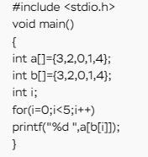

* 1 0 3 2 4

37. Чему равны значения переменных s1, s2, total после вызовов функции?

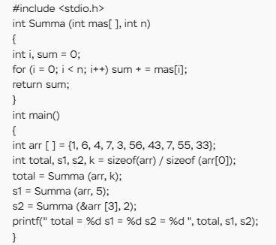

* total = 215, s1 = 21, s2 = 10

38.Выберите правильный ответ.

В операторной записи

If (n == 5) оператор_1;

else оператор_2;

(n == 5) является:

* Логическим выражением, которое принимает значение “истинно” либо “ложно”

39. Установите соответствие между типом данных (объем памяти) и диапазоном значений.

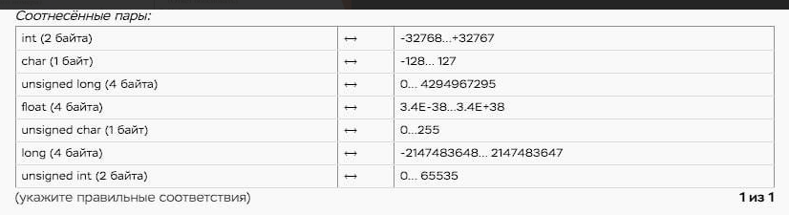

40. Установите соответствие между операторами и их примерами

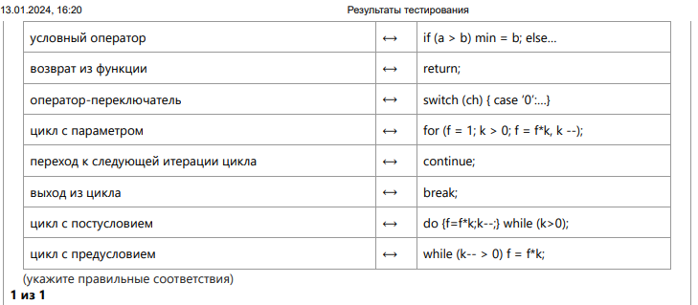

41. Какой результат выведет программа?

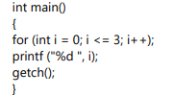

* 4

42. Использование подпрограмм оправдано по двум причинам:

* из экономический соображений – сокращение размеров программы
* облегчает составление и восприятие программ

43. Какой результат работы программы?

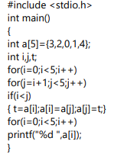

* 4 1 0 2 3

44. Какие значения переменных x, y, z будут выведены в конце программы?

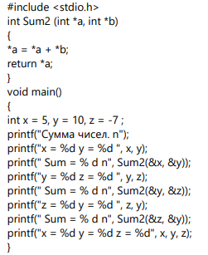

* x = 15, y = 3, z = -4

45. Какой результат выведет на экран программа?

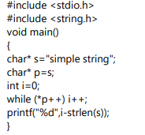

* 0

46. Назовите строки, в которых объявления функций приведены с ошибками?

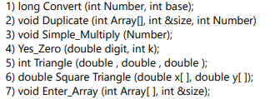

* Вторая, третья, шестая.

47. Какой результат выведет программа?

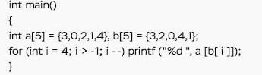

* 0 4 3 2 1

48. Выберите все верные утверждения.

* Массив в языке С/С++ всегда передается в функцию через указатель на его начало.
* Определение функции – это заголовок и тело функции.
* Массив может возвращаться как результат работы функции.

(на 0,5)

49. Выберите неверный ответ.

Способы определения символьного массива (строки).

* #define String "строка 1"

50. Какой оператор прекращает выполнение ближайшего для него оператора цикла?

* Break

51. Установите соответствие между типами парных скобок и вариантами их использования

* Условное выражение в операторе if ()
* При описании массива []
* Cписок константных выражений оператора switch {}
* Обязательные элементы в операторах циклов ()
* Изменение последовательность выполнения операций ()
* Инициализация скалярных переменных в операторах описания ()
* Выделяют тело функции или составной оператор {}
* Инициализация массивов в операторах описания {}
* Переключающее выражение оператора switch ()
* Индексирование элемента массива []
* Явное преобразование типа ()
* Определение, объявление и вызов функции ()
* В формальных параметрах при передаче многомерных массивов []